2024’ün ilk 3 ayında kurulan şirket sayısı, geçen yılın aynı dönemine göre %15,5 azaldı.
- 2024’ün ilk 3 ayında, 2023’ün ilk 3 ayına göre kurulan şirket sayısı %15,5 kurulan gerçek kişi ticari işletme sayısı %35,2 oranında azalmış olup, kurulan kooperatif sayısı %0,7 artmıştır.
- 2024’ün ilk 3 ayında, 2023’ün ilk 3 ayına göre kapanan şirket sayısı %26,6 kapanan kooperatif sayısı %9,9 artmış olup, kapanan gerçek kişi ticari işletme sayısında %10,2 azalış olmuştur.
Kurulan şirket sayısında geçen yılın aynı ayına göre %22,4 azalış oldu.
- Mart 2024’te, Mart 2023’e göre kurulan şirket sayısı %22,4 kurulan kooperatif sayısı %11,8 kurulan gerçek kişi ticari işletme sayısı %47,4 azalmıştır.
- Mart 2024’te, kapanan şirket sayısı 2023 yılının aynı ayına göre %15,6 kapanan kooperatif sayısı %29,1 oranında artmış olup kapanan gerçek kişi ticari işletme sayısında %17,2 azalış olmuştur.
Mart 2024’de kurulan kooperatiflerin sayısında bir önceki aya göre %0,4 azalış oldu.
- Bir önceki aya göre kurulan şirket sayısı %12,2 kurulan gerçek kişi ticari işletme sayısı %16,2 kurulan kooperatif sayısı %0,4 azalmıştır.
- Bir önceki aya göre kapanan şirket sayısı %13,9 kapanan gerçek kişi ticari işletme sayısı %31,5 azalmış olup kapanan kooperatif sayısında %36,5 artış gerçekleşmiştir.
2024 Mart Ayı Genel Görünümü
İLAN  TÜRÜ | ŞİRKET  TÜRÜ | MART 2024 | ŞUBAT  2024 | Bir Önceki Aya Göre Değişim (%) | MART 2023 | Bir Önceki Yılın Aynı Ayına Göre Değişim (%) | OCAK- MART  (3 Aylık)
 |  |  |  |  |  |  | 2023 | 2024 | Değişim (%)
Kurulan* | Şirket | 8.783 | 10.001 | -12,2 | 11.319 | -22,4 | 35.032 | 29.593 | -15,5
Kurulan* | Kooperatif | 231 | 232 | -0,4 | 262 | -11,8 | 694 | 699 | 0,7
Kurulan* | Ger.Kişi Tic.İşl. | 1.163 | 1.387 | -16,2 | 2.209 | -47,4 | 6.421 | 4.160 | -35,2
Tasfiye | Şirket | 1.885 | 2.283 | -17,4 | 1.761 | 7,0 | 6.054 | 7.251 | 19,8
Tasfiye | Kooperatif | 65 | 53 | 22,6 | 57 | 14,0 | 152 | 171 | 12,5
Kapanan** | Şirket | 1.678 | 1.949 | -13,9 | 1.451 | 15,6 | 4.195 | 5.309 | 26,6
Kapanan** | Kooperatif | 71 | 52 | 36,5 | 55 | 29,1 | 182 | 200 | 9,9
Kapanan** | Ger.Kişi Tic.İşl. | 1.359 | 1.984 | -31,5 | 1.642 | -17,2 | 6.072 | 5.455 | -10,2
* Kurulan gerçek kişi ticari işletmesi sayısı adi ortaklıkları da içermektedir.
Kapanan gerçek kişi ticari işletmesi sayısı, yapılan tebligatlarla ticari faaliyeti bulunmadığı tespit edilen gerçek kişi ticari işletmesinin kayıtlarının ilgili Ticaret Sicil Müdürlükleri tarafından Ticaret Sicil Yönetmeliğinin 51. maddesine istinaden re’sen silinen işletmelerini kapsamamaktadır. Mart 2024’te 740 gerçek kişi ticari işletmesi re’sen kapatılmıştır. .Ocak-Mart döneminde 3.948 gerçek kişi ticari işletmesi re’sen kapatılmıştır.
* * Tasfiye süresi, 4/11/2021 tarihli ve 7341 sayılı Kanun ile altı aydan üç aya düşmüştür. Kapanan ve tasfiye edilen şirket sayılarındaki artışlar bu kanun değişikliğinden kaynaklanmaktadır.

Mart 2024’te Ardahan’da şirket kuruluşu gerçekleşmemiştir.
- 2024 yılı Mart ayında kurulan toplam 9.014 şirket ve kooperatifin %86,2’si limited şirket, %11,3’ü anonim şirket, %2,6’sı ise kooperatiftir. Şirket ve kooperatiflerin %37,7’si İstanbul, %11,3’ü Ankara, %7,3’ü İzmir’de kurulmuştur.
- Bu ay Ardahan’da şirket kuruluşu gerçekleşmemiştir.

Mart 2024’te kurulan şirketlerin sermayelerinin toplamı, bir önceki aya göre %22,1 oranında azaldı.

- 2024 yılında toplam 30.292 şirket ve kooperatif kurulmuştur. Bu dönemde kurulan toplam 26.255 limited şirket, toplam sermayenin %76,8’ini, 3.335 anonim şirket ise %23,2’sini oluşturmaktadır. Mart ayında kurulan şirketlerin sermayelerinin toplamı, Şubat ayına göre %22,1 oranında azalmıştır
2024 Mart Ayı Şirket Türlerine Göre Şirket Kuruluşları
 |  | Şirket Türleri |  |  |  |  | Genel Toplam
 |  | Anonim | Kollektif | Komandit | Limited | Kooperatif | Genel Toplam
OCAK  2024 | Sayı | 1.204 | 2 |  | 9.603 | 236 | 11.045
OCAK  2024 | Sermaye (TL) | 4.848.097.778 | 1.700.000 |  | 16.107.919.000 |  | 20.957.716.778
ŞUBAT 2024 | Sayı | 1.115 | 1 |  | 8.885 | 232 | 10.233
ŞUBAT 2024 | Sermaye (TL) | 5.651.236.553 | 280.000 |  | 17.669.276.700 |  | 23.320.793.253
MART 2024 | Sayı | 1.016 |  |  | 7.767 | 231 | 9.014
MART 2024 | Sermaye (TL) | 3.990.823.801 |  |  | 14.179.126.600 |  | 18.169.950.401
2024 TOPLAM | Sayı | 3.335 | 3 |  | 26.255 | 699 | 30.292
2024 TOPLAM | Sermaye (TL) | 14.490.158.132 | 1.980.000 |  | 47.956.322.300 |  | 62.448.460.432

Mart 2024’te şirket ve kooperatiflerin 2.963’ü ticaret, 1.235’i imalat ve 1.173’ü inşaat sektöründe kurulmuştur. 440 gerçek kişi ticari işletmesi ise inşaat sektöründe kuruldu.
- Mart 2024’te şirket ve kooperatiflerin 2.963’ü ticaret, 1.235’i imalat ve 1.173’ü inşaat sektöründe kurulmuştur. Mart 2024’te kurulan gerçek kişi ticari işletmelerinin; 440’ı inşaat, 313’ü toptan ve perakende ticaret motorlu taşıtların ve motosikletlerin onarımı, 121’i imalat sektöründedir.
- Bu ay kapanan şirket ve kooperatiflerin; 628’i toptan ve perakende ticaret, motorlu taşıtların ve motosikletlerin onarımı, 259’u imalat, 179’u inşaat sektöründedir.
- Bu ay kapanan gerçek kişi ticari işletmelerinin 565’i toptan ve perakende ticaret, motorlu taşıtların ve motosikletlerin onarımı, 200’ü inşaat, 141’i imalat sektöründedir.

Mart 2024’de kurulan 231 Kooperatifin 155’i Konut Yapı Kooperatifidir.
- Mart 2024’te kurulan 231 Kooperatifin 155’i Konut Yapı Kooperatifi 46’sı İşletme Kooperatifi, 9’u Turizm Geliştirme Kooperatifi olarak kurulmuştur.

Mart 2024’de 623 adet yabancı ortak sermayeli şirket kuruldu.
- Mart 2024’te kurulan 623 yabancı ortak sermayeli şirketin 368’i Türkiye, 33’ü İran, 16’sı Almanya ortaklı olarak kurulmuştur.
- Kurulan 623 yabancı ortak sermayeli şirketin 62’si anonim, 561’i limited şirkettir. 2024 yılında kurulan şirketlerin 264’ü Belirli bir mala tahsis edilmemiş mağazalardaki toptan ticaret, 99’u İkamet amaçlı olan veya ikamet amaçlı olmayan binaların inşaatı ve 97’si İşletme ve diğer idari danışmanlık faaliyetleri sektöründe kurulmuştur.
- Kurulan yabancı ortak sermayeli şirketlerin toplam sermayelerinin % 64,1’ini yabancı sermayeli ortak payını oluşturmaktadır.

 |  | Anonim | Limited | Genel Toplam
OCAK 2024 | Sayı | 94 | 650 | 744
OCAK 2024 | Ortak Olunan Şirketlerin Toplam Sermayesi (TL) | 678.365.189 | 1.558.125.000 | 2.236.490.189
OCAK 2024 | Ortak Olunan Şirketlerdeki Yabancı Ortak Sermaye Toplamı (TL) | 626.763.976 | 1.412.654.675 | 2.039.418.651
OCAK 2024 | Yabancı Ortak Sermaye Oranı (%) | 92,4 | 90,6 | 91,2
ŞUBAT  2024 | Sayı | 94 | 639 | 733
ŞUBAT  2024 | Ortak Olunan Şirketlerin Toplam Sermayesi (TL) | 2.909.080.000 | 961.257.000 | 3.870.337.000
ŞUBAT  2024 | Ortak Olunan Şirketlerdeki Yabancı Ortak Sermaye Toplamı (TL) | 862.399.829 | 806.488.000 | 1.668.887.829
ŞUBAT  2024 | Yabancı Ortak Sermaye Oranı (%) | 29,6 | 83,9 | 43,1
MART 2024 | Sayı | 62 | 561 | 623
MART 2024 | Ortak Olunan Şirketlerin Toplam Sermayesi (TL) | 267.864.784 | 968.498.500 | 1.236.363.284
MART 2024 | Ortak Olunan Şirketlerdeki Yabancı Ortak Sermaye Toplamı (TL) | 141.547.993 | 855.785.600 | 997.333.593
MART 2024 | Yabancı Ortak Sermaye Oranı (%) | 52,8 | 88,4 | 80,7
2024  TOPLAM | Sayı | 250 | 1.850 | 2.100
2024  TOPLAM | Ortak Olunan Şirketlerin Toplam Sermayesi (TL) | 3.855.309.973 | 3.487.880.500 | 7.343.190.473
2024  TOPLAM | Ortak Olunan Şirketlerdeki Yabancı Ortak Sermaye Toplamı (TL) | 1.630.711.799 | 3.074.928.275 | 4.705.640.074
2024  TOPLAM | Yabancı Ortak Sermaye Oranı (%) | 42,3 | 88,2 | 64,1

Not: Yıllık olarak kurulan yabancı ortak sermayeli şirketlerin, sermaye uyruklarının illere ve faaliyet alanlarına göre dağılımlarının görüleceği tablolar hazırlanmıştır. İlgili tablolara http://www.tobb.org.tr/resmi-istatistik bağlantısından ulaşabilirsiniz.

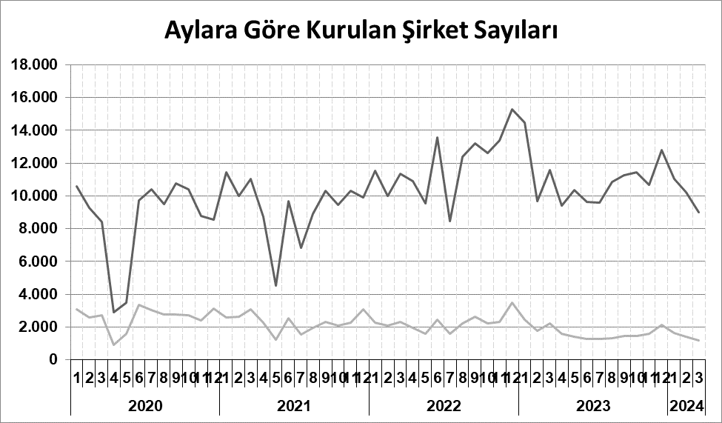
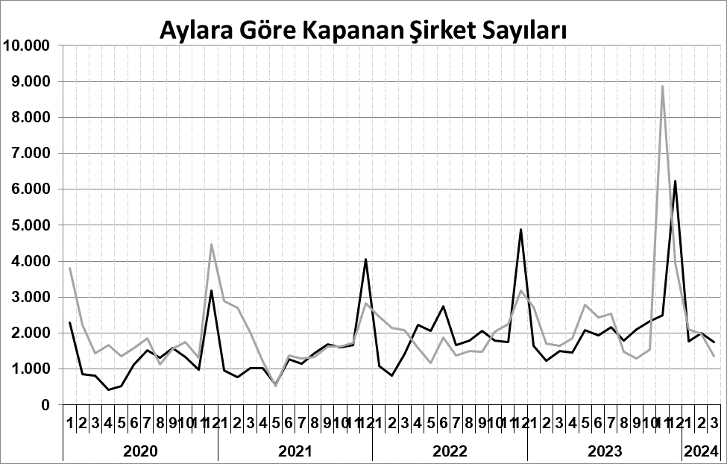
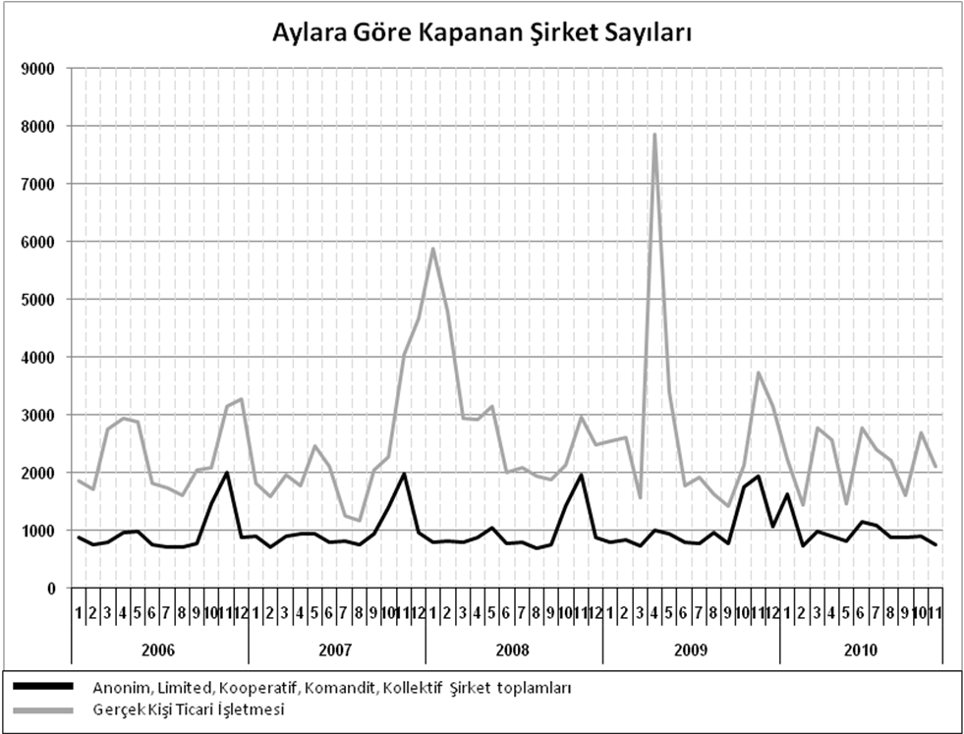
Anonim, Limited, Kooperatif, Komandit, Kollektif Şirket toplamları
Gerçek Kişi Ticari İşletmesi
Bir sonraki haber bülteninin yayımlanma tarihi 24 Mayıs 2024’tür.
Ayrıntılı tablo ve grafiklere www.tobb.org.tr/resmi-istatistik adresinden erişebilirsiniz.

